Wipptalherz – Kunst, Kultur und Dialog im Wipptal
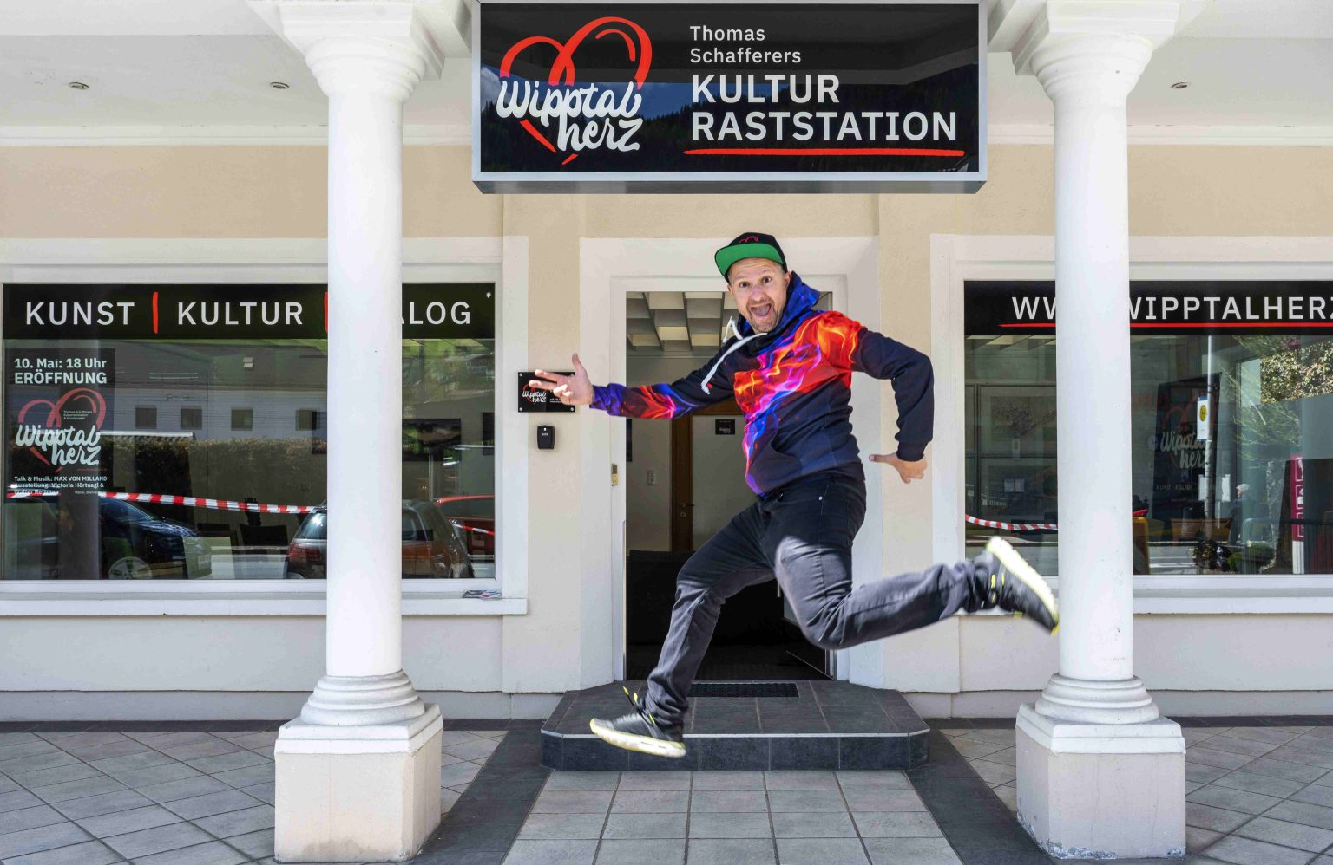
Wipptalherz, ein künstlerisches und soziales Projekt des Wipptaler Künstlers Thomas Schafferer, bringt Menschen zusammen, begeistert für Kunst und Kultur und macht regionale KünstlerInnen sichtbar. Durch verschiedene Aktionen, Veranstaltungen, Produkte und Veröffentlichungen trägt Schafferer aktiv zur Gemeinschaft im Wipptal bei.

© Daniel Furxer
Seit April 2022 öffnet die gleichnamige Kulturraststation Wipptalherz in Matrei (Brennerstraße 86) jeden Donnerstag von 17:00 bis 19:00 Uhr seine Türen. Auch individuelle Terminvereinbarungen sind möglich: wipptalherz@cobi.at.
Bei Wipptalherz geht es jedoch nicht nur um Kunst, sondern auch um Gemeinschaft. Erzählcafés, Workshops für Kinder, musikalische Abende und inspirierende Talkshows laden regelmäßig zum Mitmachen ein.
Das nächste Highlight erwartet wissbegierige Kinder am 10. August 2024: die Wipptalherz-Trickfilm-Werkstatt für Kids im JUFA Hotel Wipptal in Steinach von 13:30 bis 16:30 Uhr. Kinder zwischen 8 und 12 Jahren können hier ihre eigenen Stop-Motion-Filme erstellen.

Eine der jüngsten Veranstaltungen, „Wachsn & Bliahnen“ am 25. Mai 2024, zog viele Besucher an. Der 106-jährige Josef Peer aus Trins teilte bewegende Geschichten aus seinem Leben und sang zur Freude des Publikums einige Lieder. Die Dialekt-Gruppe Findling, Malerin Elisabeth Hautz und Fotograf Gottlieb Schwaiger bereicherten zudem den Abend mit ihrer Kunst und ihren Erzählungen.
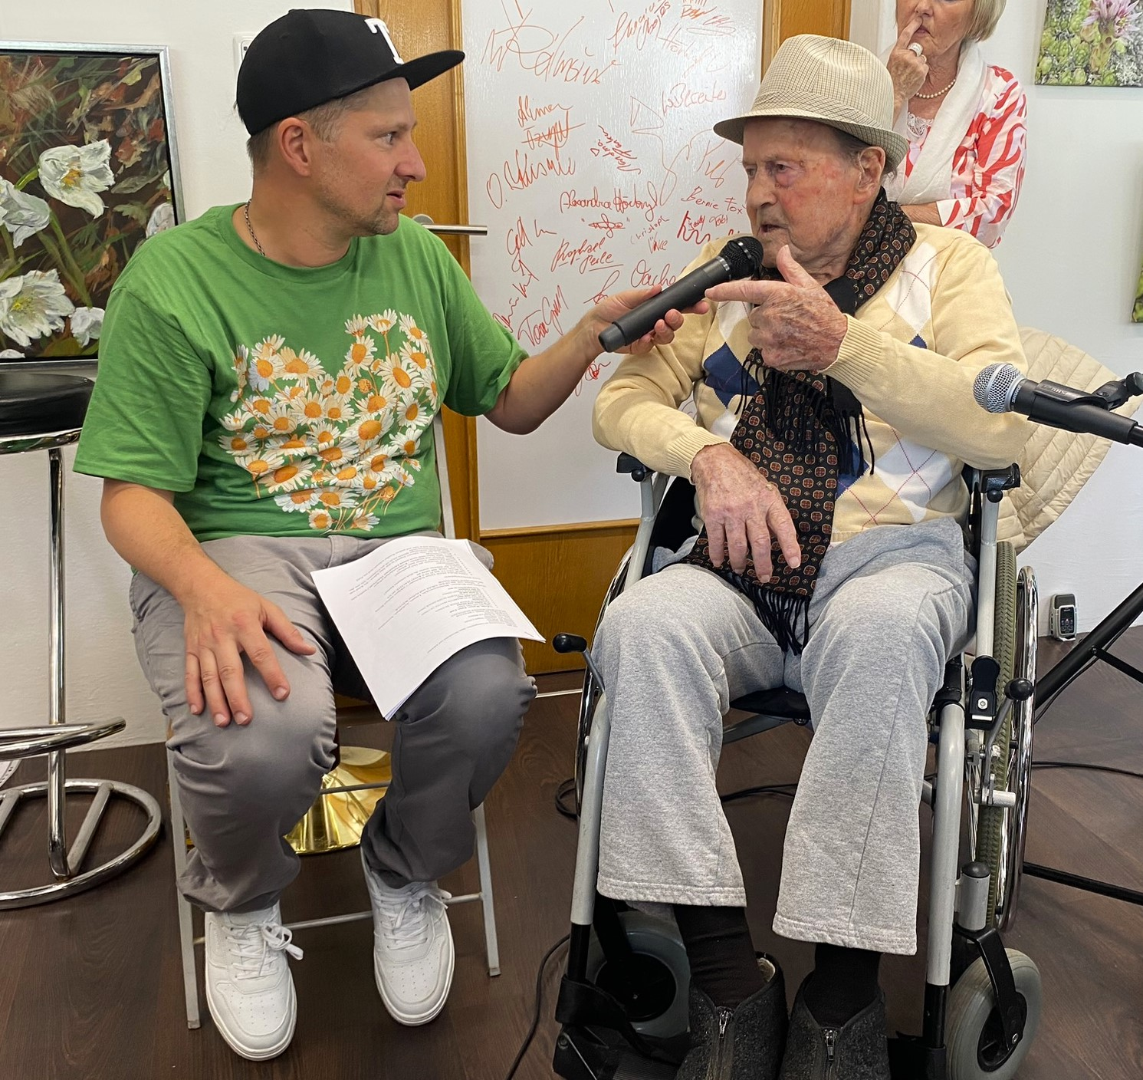
© Kulturrebellen Productions
Bis Juni 2024 wurden bereits 42 Events, Aktionen und Einzelprojekte erfolgreich umgesetzt, unterstützt von Partnern wie dem Tourismusverband Wipptal, Planungsverband Wipptal, Parkhotel Matrei, der Marktgemeinde Matrei am Brenner, der Gemeinde Steinach, kulturimpuls tirol, Claudia Giner und den Raiffeisenbanken im Wipptal.
Weitere Informationen und zukünftige Veranstaltungen finden sich auf www.wipptalherz.at sowie auf den Social-Media-Kanälen von Wipptalherz.

